**A_12.01.02.01.GROUPBY_sakila_AUFG.docx**

**"SQL: Gruppierte Listen und Abfragen über mehr als 1 Tabelle"**

**HINWEISE:**

Verwenden Sie im Skript Kommentare für eigene Notizen und Hinweise.

Verwenden Sie die Datenbank 'sakila'.

**Erstellen Sie folgende Abfragen:**

(1) Erstellen Sie eine Liste aller in der Tabelle 'film_category' vorkommenden Kategorie-Nummern. Jede vorkommende Kategorie-Nr. soll nur einmal angezeigt werden.

FORDERUNG: Erstellen Sie diese Liste, indem Sie ein SELECT auf die Tabelle 'film_category' zusammen mit einem GROUP BY auf die richtige Spalte ausführen.

Beispiel:

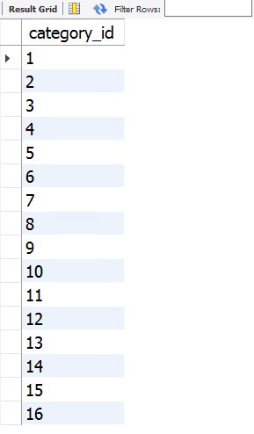

(2) Entwickeln Sie die Liste aus (1) so weiter, dass angezeigt wird, wieviel Filme je Kategorie - in der Tabelle gespeichert sind.

Geben Sie den Spalten aussagekräftige Überschriften.

Beispiel:

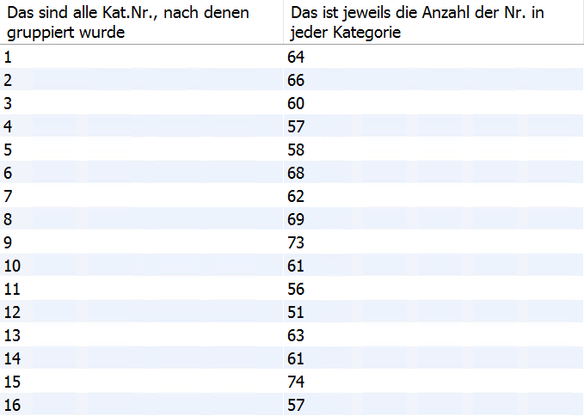

(3) Entwickeln Sie die Liste aus (2) so weiter, dass die Namen der Kategorien angezeigt werden.

Geben Sie den Spalten aussagekräftige Überschriften.

Beispiel:

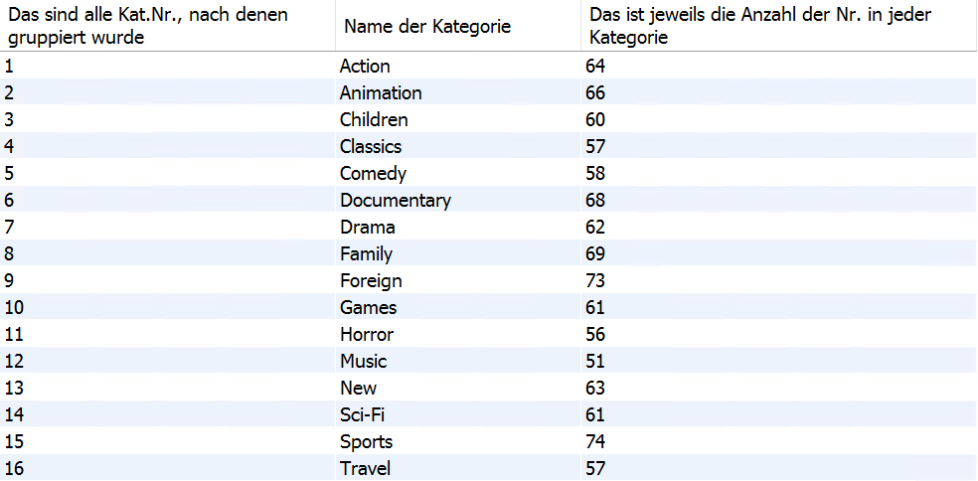

(4) Erstellen Sie eine Liste die anzeigt, welche Kunden-Nr. mit wieviel Leihen in der Tabelle 'rental' erfasst ist. Geben Sie den Spalten aussagekräftige Überschriften.

Beispiel:

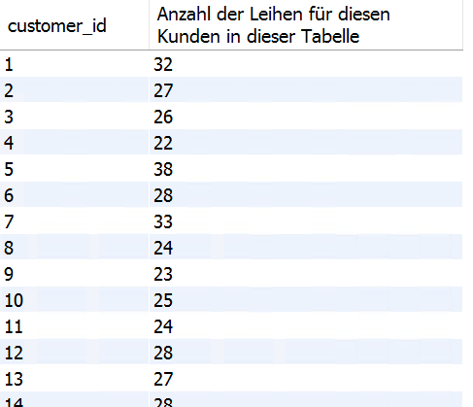

(5) Entwickeln Sie die Liste aus (4) so weiter, dass zu jeder Kunden-Nr. Vor- und Zunamen des Kunden angezeigt wird. Die Liste soll nach Anzahl der Leihen absteigend und nach Kundennamen aufsteigend sortiert sein.

Geben Sie den Spalten aussagekräftige Überschriften.

Beispiel:

